СОВЕТЫ ЗНАЙКИ

ТРУДНОСТИ В УЧЕБЕ…


Почему одни хорошо учатся, а другие не очень? Случается так: на уроке ученик был, учителя слушал и даже что-то записывал, а пришёл домой – и ничего не помнит. И как задачу решать – совершенно непонятно. А кажется, что-то объясняли...
Может, не решать, а списать у кого-нибудь?

ТЕСТ

Трудности в учёбе бывают у всех, даже у отличников. Попробуй выяснить, в чём их причина лично для тебя.

Выбери и отметь подходящий вариант окончания фразы.

На уроках мне обычно... | интересно | скучно
На уроках я... | слушаю внимательно | часто отвлекаюсь
Домашние задания я выполняю | сразу после школы | поздно вечером
Если что-то не получается, я... | стараюсь добиться успеха | сразу бросаю

Прочти все получившиеся фразы. Результаты этого теста могут подсказать тебе, на что надо обратить внимание в первую очередь.

Иметь серьёзные увлечения очень важно. Какие увлечения можно считать серьёзными? Да самые разные. Это может быть и коллекционирование, и спорт, и любое ремесло, и литература – что хочешь. Но вот заниматься всем этим нужно серьёзно, только тогда будет польза.

Например, собирая марки, ты можешь очень многое узнавать: историю и географию разных стран, имена и судьбы выдающихся людей, историю научных открытий – ты будешь расширять свой кругозор. А чем шире твой кругозор, тем интереснее становится твоя жизнь и тем интереснее с тобой другим людям. Новые знания прочно закрепляются в памяти (потому что интересно!) и могут не раз пригодиться, в том числе и на уроках в школе.

Попробуй разные занятия, ищи своё увлечение.


Тест «КАКОЙ Я?»

Представь себе, что ты поймал жар-птицу. Она может исполнить любое твоё желание, если ты скажешь, зачем тебе это нужно. Загадал желание? Придумал объяснение? Если твоё объяснение совпадает с каким-то (какими-то) из приведённых ниже вариантов ответа, отметь этот вариант.

Я ХОЧУ ПОЛУЧИТЬ ЭТО...
1. Потому что ЭТО есть у других.
2. Потому что ЭТОГО нет у других.
3. Потому что ЭТО необходимо моим родственникам, друзьям.
4. Потому что ЭТО необходимо мне сегодня.
5. Потому что просто хочется.

А вот как можно назвать душевные качества (или черты характера), подсказавшие тебе тот или иной ответ:
1 – завистливость
2 – хвастливость
3 – доброта, заботливость, дружелюбие
4 – практичность
5 – жадность

Мое желание (если хочешь, напиши)

Многие другие качества проявляются в твоих поступках, привычках, отношениях с людьми. Одни можно назвать хорошими, другие – плохими.
Они иногда борются в твоей душе, а какое победит – решаешь ты сам.
Подумай и ответь:

1. Какие качества ты считаешь хорошими, а какие плохими?
________________________________________________________________________________________________________________________________________________

2. Каким качеством ты считаешь практичность? Почему?
________________________________________________________________________________________________________________________________________________

3. Какие черты своего характера тебе мешают, а какие ты бы хотел приобрести?

Хочу избавиться | Хочу приобрести
ТЕСТ

Мама обещала пойти с Костей в выходной день в Луна-парк кататься на аттракционах. Накануне долгожданного дня она пришла вечером домой грустная. «Знаешь, – сказала мама, – не удастся нам завтра пойти в парк, у меня срочная работа...»

Вопрос. Что, по-твоему, почувствовал Костя и как он поступил?

Варианты ответов:
- Ушёл в свою комнату (в угол) и долго рыдал, чтобы мама слышала.
- Надулся и весь вечер не разговаривал с мамой.
- Начал кричать, что так происходит всегда, когда ему хочется куда-то пойти.
- Стал утешать маму, сказал, что вовсе не огорчился, что можно пойти в Луна-парк в следующий выходной.

Расскажи эту историю до конца в каждом из вариантов Костиного поведения. Обязательно обрати внимание на следующее:
– Что при этом почувствовала мама и как она себя вела?
– Что в конце концов почувствовал сам Костя?
- Удалось ли найти выход из положения?

Подумай и ответь:
1. Сделай вывод: какой вариант поведения принесёт больше пользы и почему?
________________________________________________________________________________________________________________________________________________
________________________________________________________________________

2. Как ты относишься к людям, о которых говорят: «Он вспыльчивый, но отходчивый»? Почему?________________________________________________________________________________________________________________________________________

О чём приятнее вспоминать и рассказывать другим: о том, как ты помог кому-то, или о том, как кого-то обидел?

 | СОВЕТЫ ЗНАЙКИ  • Доброту в себе надо «тренировать»: совершать добрые поступки, замечать в людях хорошее.

Упражнение на тренировку доброжелательности


Вспомни и расскажи о хороших качествах, добрых поступках своих одноклассников. Постарайся припомнить как можно больше хорошего о каждом.

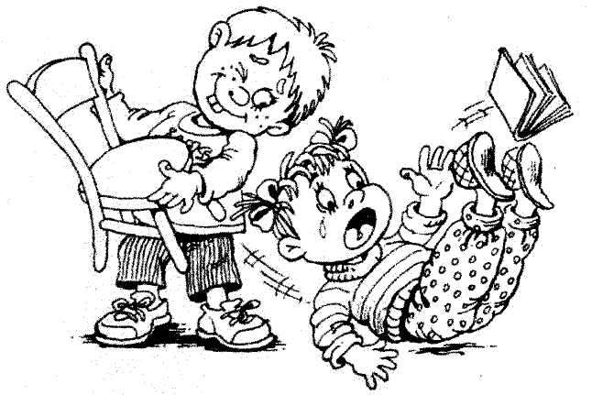
Врачи утверждают, что большинство болезней сердца возникает из-за вредного действия на него грубости и оскорблений: “словом можно убить”.
Но те, кто любит жестоко пошутить, вредят и себе. Злой смех, ехидство – отрицательные эмоции. Они плохо влияют на здоровье.

Подумай и ответь:

1. Тебе нравится придумывать прозвища-дразнилки?
2. Как ты себя чувствуешь, когда тебя дразнят?

Если при тебе кого-то обижают, поддержи слабого.
Помни: «Словом можно спасти»!

СОВЕТЫ ЗНАЙКИ
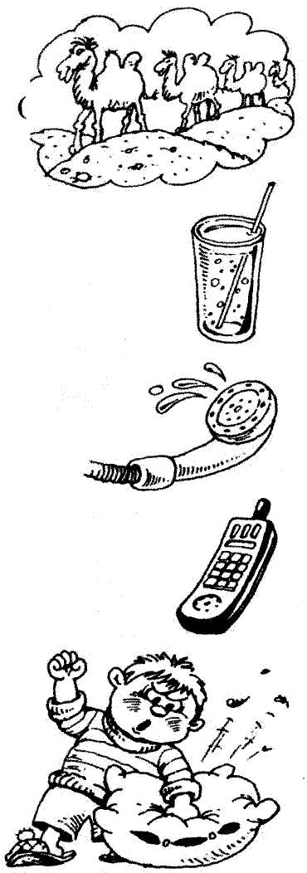

Как пережить огорчение

Никогда не спеши “выплеснуть” чувства на окружающих. Собери всю свою волю и сдержись. И постарайся успокоиться.
Для этого есть разные способы. Выбери тот, который тебе больше всего подходит.

1. Сделай дыхательную гимнастику – несколько глубоких вдохов и выдохов (вдох на 1 счёт, задержать воздух на 4 счёта, выдох на 2 счёта).
2. Выпей стакан воды, чая, сока, колы.
3. Встань под душ.
4. Попробуй отвлечься: поговори с кем-нибудь по телефону на другую тему, почитай книжку, послушай музыку.
5. Сделай несколько физических упражнений
(можно побоксировать с подушкой).
6. Поплачь (но не демонстрируй это окружающим!).
7. После такой разрядки обязательно почувствуешь себя спокойнее. Теперь можно обдумать и обсудить положение без крика, плача и ссор. Решение найдётся!

Если раздражение «срывать» на ком-нибудь или копить в себе, это ни к чему хорошему не приведёт. Проблему ты всё равно не решишь, а от злости в кровь поступают вредные вещества.
И не забывай, что рядом с тобой находятся другие люди – твои близкие, друзья, просто окружающие. И у них тоже есть эмоции.

ХОЧУ СТАТЬ СМЕЛЫМ

Хорошо быть смелым! Смелых все уважают...

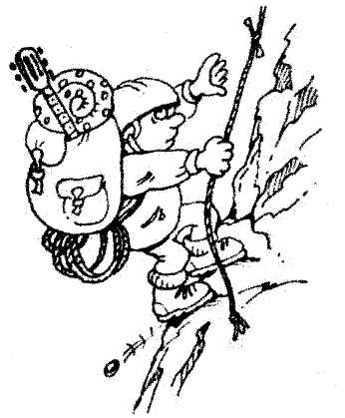
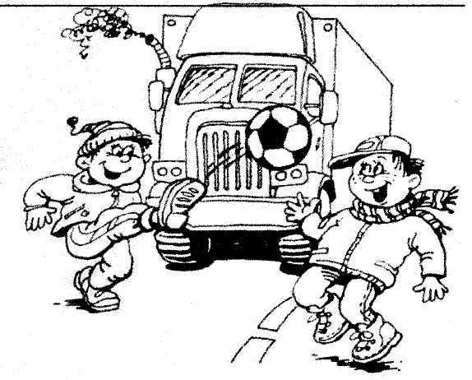

Всякая ли смелость заслуживает уважения? Почему?
Объясни на примере рисунков.

СОВЕТЫ ЗНАЙКИ
1. Стать увереннее помогает заклинание «Я МОГУ!». Попробуй повторять его тихонько (перед контрольной, например).
2. Начни становиться смелым с небольшого дела. Не стыдись просить помощи.
3. Полезно завести ТАЙНЫЙ ДНЕВНИК ПРЕОДОЛЕНИЯ СТРАХОВ. Записывай в него свои успехи. Каждая маленькая удача – это твоя победа над страхом.

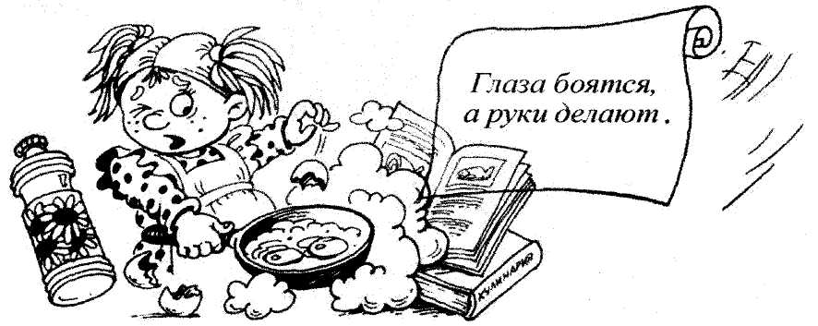
4. Но бывают и другие страхи.
Некоторые ребята боятся, например, темноты, оставаться одни дома, вампиров, привидений – то есть неизвестного, таинственного. От неизвестности страх становится ещё больше, и тогда цепенеет тело, дрожит голос, стучат зубы, сосёт под ложечкой, во рту пересыхает, ладони становятся влажными, лицо бледнеет, ты вздрагиваешь от каждого шороха. СТРАШНО!..

Такие страхи вредны для здоровья. От них обязательно нужно избавляться. И это тоже возможно.

СОВЕТЫ ЗНАЙКИ

- Если ты один дома и тебе страшно, действуй так:

– сделай дыхательную гимнастику (несколько глубоких вдохов и выдохов), чтобы расслабиться;
- рассуди: есть ли реальная угроза твоей жизни, или она только в твоём воображении;
– используй заклинание “Я НЕ БОЮСЬ!”;
– займись какой-нибудь работой: уборкой квартиры, разборкой своих книг. При этом хорошо напевать что-нибудь весёлое;
– поговори по телефону с друзьями

- Если ты неспокойно спишь по ночам, часто просыпаешься от страха:

– обязательно расскажи об этом родителям, не мучься один. Может быть, тебе нужна помощь врача-невропатолога;
– не забывай, что здоровье нервной системы очень зависит от здоровья тела. Поэтому закаляй своё тело, тренируй его, укрепляй;
– подумай: не слишком ли ты увлекаешься чтением “ужастиков” и телевизионными “страшилками”? Для людей с богатым воображением (а у тебя оно богатое) это вредно – плохо действует на нервную систему.

А самый главный совет такой: побольше радуйся.

В жизни очень много хорошего.

Учись это видеть – БУДЬ ОПТИМИСТОМ!



